Информация о ГИА -11 2023

для выпускников и родителей

Нормативно-правовая база:
- Приказ Минпросвещения КБР № 22/946 от 15.11.2022 г. "О сроках и местах регистрации для прохождения государственной итоговой аттестации по образовательным программам среднего общего образования, в том числе для сдачи единого государственного экзамена, в Кабардино-Балкарской Республике в 2023 году" (скачать).
- Информация о сроках и местах подачи заявлений для участия в государственной итоговой аттестации по образовательным программам среднего общего образования, в том числе в форме ЕГЭ, в Кабардино-Балкарской Республике в 2023 году (скачать).
- Расписание ЕГЭ – 2023 и ГВЭ -11 2023 https://ctege.info/ege-2023/raspisanie-ege-2023.html
ДОПУСК К ГИА-11

К ГИА-11 допускаются обучающиеся, не имеющие академической задолженности, в полном объеме выполнившие учебный план или индивидуальный учебный план (имеющие годовые отметки по всем учебным предметам учебного плана за каждый год обучения по образовательным программам среднего общего образования не ниже удовлетворительных), а также имеющие результат «зачет» за итоговое сочинение (изложение).

СРОКИ ПРОВЕДЕНИЯ ГИА-11

Для проведения ГИА-11 на территории Российской Федерации и за ее пределами устанавливаются сроки и продолжительность проведения экзаменов по каждому учебному предмету (расписание ГИА-11). Экзамены проводятся в досрочный, основной и дополнительный периоды. В каждом из периодов проведения экзаменов предусматриваются резервные сроки.

ПОРЯДОК ПОДАЧИ ЗАЯВЛЕНИЯ
НА УЧАСТИЕ В ГИА-11
Для участия в ГИА-11 необходимо подать заявление с указанием выбранных учебных предметов, формой (формами) ГИА-11, сроков участия в ГИА-11 до 1 февраля включительно:
- обучающимся – в образовательные организации, в которых обучающиеся осваивают образовательные программы среднего общего образования;
- лицам, проходящим ГИА-11 экстерном в организации, осуществляющей образовательную деятельность по имеющей государственную аккредитацию образовательной программе среднего общего образования с последующим получением аттестата о среднем общем образовании – в образовательные организации по выбору указанных лиц.
Заявления подаются участниками ГИА-11 лично на основании документов, удостоверяющих личность, или их родителями (законными представителями) на основании документов, удостоверяющих личность, или уполномоченными лицами на основании документов, удостоверяющих личность, и доверенности.
После 1 февраля заявления об участии в ГИА-11 принимаются по решению государственной экзаменационной комиссии (ГЭК) только при наличии у заявителей уважительных причин (болезни или иных обстоятельств), подтвержденных документально, не позднее чем за две недели до начала соответствующего экзамена.
Участники ГИА-11 вправе изменить (дополнить) перечень указанных в заявлениях учебных предметов, а также изменить форму ГИА-11 и сроки участия в ГИА-11 при наличии у них уважительных причин (болезни или иных обстоятельств), подтвержденных документально. В этом случае участники ГИА-11 подают в ГЭК заявления с указанием измененного (дополненного) перечня учебных предметов, по которым они планируют сдавать экзамены, и (или) измененной формы ГИА-11, сроков участия в ГИА. Указанные заявления подаются не позднее чем за две недели до начала соответствующего экзамена.

ПРОВЕДЕНИЕ ГИА-11

Время начала ГИА-11 по всем учебным предметам 10.00 часов по местному времени. Допуск участников ГИА-11 в пункт проведения экзамена (ППЭ) осуществляется с 09.00 по местному времени.
Для опоздавших участников ГИА-11 время окончания экзамена не продлевается и общий инструктаж не проводится.
При входе в ППЭ участник ГИА-11 предъявляет документ, удостоверяющий личность. В случае отсутствия по объективным причинам у обучающегося паспорта он допускается в ППЭ только после письменного подтверждения его личности сопровождающим.
Во время экзамена на рабочем столе участника экзамена могут находиться:
- гелевая или капиллярная ручка с чернилами черного цвета;
- документ, удостоверяющий личность;
- средства обучения и воспитания;
- лекарства и питание (при необходимости);
- специальные технические средства (при необходимости);
- листы бумаги для черновиков, выданные в ППЭ (за исключением экзамена по иностранным языкам (раздел «Говорение»).
Иные личные вещи участники ГИА-11 должны оставить в специально выделенном до входа в ППЭ месте для хранения личных вещей участников экзаменов.
Участник ГИА-11 занимает рабочее место согласно списку автоматизированного распределения. Изменение рабочего места не допускается.
При раздаче комплектов экзаменационных материалов все участники ГИА-11 должны внимательно прослушать инструктаж, проводимый организаторами в аудитории.

ПРИ ЗАПОЛНЕНИИ БЛАНКА РЕГИСТРАЦИИ И БЛАНКОВ ОТВЕТОВ ВСЕ УЧАСТНИКИ ГИА-11 ДОЛЖНЫ внимательно прослушать инструктаж по заполнению регистрационных полей бланка регистрации, а также правилах заполнения бланков ответов.

ВО ВРЕМЯ ЭКЗАМЕНА УЧАСТНИКАМ ГИА-11 ЗАПРЕЩАЕТСЯ:
Иметь при себе:
- уведомление о регистрации на экзамены;
- средства связи;
- электронно-вычислительную технику;
- фото-, аудио- и видеоаппаратуру;
- справочные материалы, письменные заметки и иные средства хранения и передачи информации.
Выносить из аудиторий и ППЭ экзаменационные материалы на бумажном и (или) электронном носителях.
Выносить из аудиторий письменные принадлежности, письменные заметки и иные средства хранения и передачи информации.
Фотографировать экзаменационный материалы.
Разговаривать между собой.
Обмениваться любыми материалами и предметами с другими участниками ГИА-11.
Переписывать задания ГИА-11 в черновики со штампом образовательной организации.
Произвольно выходить из аудитории и перемещаться по ППЭ без сопровождения организатора вне аудитории.
За нарушение требований и отказ от их соблюдения организаторы совместно с членами ГЭК вправе удалить участника ГИА-11 с экзамена. В этом случае организаторы совместно с членами ГЭК составляют акт об удалении участника ГИА-11 с экзамена. На бланках удаленного участника экзамена проставляется отметка о факте удаления с экзамена. Экзаменационная работа такого участника ГИА-11 не проверяется.
Во время экзамена участники экзамена имеют право выходить из аудитории и перемещаться по ППЭ только в сопровождении одного из организаторов вне аудитории. При выходе из аудитории участники экзамена оставляют документ, удостоверяющий личность, экзаменационные материалы, письменные принадлежности и листы бумаги для черновиков со штампом образовательной организации, на рабочем столе, а организатор проверяет комплектность оставленных экзаменационных материалов.
Участники экзамена, досрочно завершившие выполнение экзаменационной работы, сдают экзаменационные материалы и листы бумаги для черновиков со штампом образовательной организации организаторам, не дожидаясь завершения окончания экзамена. После сдачи всех материалов указанные участники могут покинуть ППЭ.
По истечении времени экзамена организаторы объявляют об окончании экзамена. Участники экзамена откладывают экзаменационные материалы, включая задания и листы бумаги для черновиков со штампом образовательной организации на край своего стола. Организаторы собирают экзаменационные материалы у участников экзамена. После сдачи всех материалов указанные участники покидают ППЭ.

ПОВТОРНЫЙ ДОПУСК К ГИА-11
Повторно допускаются к сдаче экзамена в текущем учебном году по соответствующему учебному предмету в резервные сроки:
- участники ГИА-11, получившие на ГИА-11 неудовлетворительный результат по одному из обязательных учебных предметов;
- участники экзамена, не явившиеся на экзамен по уважительным причинам (болезнь или иные обстоятельства), подтвержденным документально;
- участники экзамена, не завершившие выполнение экзаменационной работы по уважительным причинам (болезнь или иные обстоятельства), подтвержденным документально;
- участники экзамена, апелляции которых о нарушении порядка проведения ГИА-11 конфликтной комиссией были удовлетворены;
- участники экзамена, чьи результаты были аннулированы по решению председателя ГЭК в случае выявления фактов нарушений Порядка проведения ГИА-11, совершенных лицами, указанными в пунктах 59 и 60 Порядка проведения ГИА-11, или иными (в том числе неустановленными) лицами.

ФОРМЫ ПРОВЕДЕНИЯ ГИА-11
ГИА-11 имеет три формы проведения – форма единого государственного экзамена (ЕГЭ), форма государственного выпускного экзамена (ГВЭ), форма, устанавливаемая органами исполнительной власти субъектов Российской Федерации, осуществляющими государственное управление в сфере образования.

ПРОВЕДЕНИЕ ГИА-11 в ФОРМЕ ГВЭ
При проведении ГВЭ используются тексты, темы, задания, билеты, а также бланки регистрации и бланки ответов на задания. ГВЭ проводится в письменной и устной формах. При проведении ГВЭ в устной форме устные ответы участника ГВЭ записываются на аудионосители или записываются на аудионосители с одновременным протоколированием. Для участников ГВЭ ГИА-11 по отдельным учебным предметам по их желанию проводится в форме ЕГЭ. При этом допускается сочетание форм проведения ГИА-11 (ЕГЭ и ГВЭ).

УЧАСТНИКИ ГВЭ

- обучающиеся в специальных учебно-воспитательных учреждениях закрытого типа;
- обучающиеся в учреждениях, исполняющих наказание в виде лишения свободы;
- обучающиеся по образовательным программам среднего профессионального образования, получающих среднее общее образование по имеющим государственную аккредитацию образовательным программам среднего общего образования;
- обучающиеся по образовательным программам среднего профессионального образования, интегрированным с образовательными программами основного общего и среднего общего образования;
- обучающиеся с ограниченными возможностями здоровья;
- обучающиеся – дети-инвалиды и инвалиды, осваивающие образовательные программы среднего общего образования.

ОСОБЕННОСТИ ПОДАЧИ ЗАЯВЛЕНИЯ НА УЧАСТИЕ В ГВЭ
В заявлении об участии в ГИА-11 участники ГВЭ указывают форму (формы) ГИА-11, форму проведения ГВЭ (письменная или устная), форму проведения ГВЭ по русскому языку в письменной форме (изложение с творческим заданием/сочинение/диктант).

СОДЕРЖАНИЕ ЭКЗАМЕНАЦИОННЫХ МАТЕРИАЛОВ ГВЭ

Содержание экзаменационных материалов ГВЭ в письменной и устной формах разрабатывается на основе федерального компонента государственного образовательного стандарта среднего (полного) общего образования (базовый уровень).

ПРОВЕДЕНИЕ ГИА-11 в ФОРМЕ ЕГЭ
При проведении ЕГЭ используются контрольные измерительные материалы, представляющие собой комплексы заданий стандартизированной формы (КИМ), а также специальные бланки для оформления ответов на задания КИМ.

УЧАСТНИКИ ЕГЭ
- обучающиеся по образовательным программам среднего общего образования;
- иностранные граждане, лица без гражданства, соотечественники за рубежом, беженцы и вынужденные переселенцы, освоившие образовательные программы среднего общего образования в очной, очно-заочной или заочной формах;
- лица, осваивающие образовательные программы среднего общего образования в форме самообразования или семейного образования, либо лица, обучающиеся по не имеющим государственной аккредитации образовательным программам среднего общего образования, в том числе обучающиеся по образовательным программам среднего профессионального образования, получающие среднее общее образование по не имеющим государственную аккредитацию образовательным программам среднего общего образования (в случае прохождения ГИА-11 экстерном в организации, осуществляющей образовательную деятельность по имеющей государственную аккредитацию образовательной программе среднего общего образования с последующим получением аттестата о среднем общем образовании) (экстерны).

ИМЕЮТ ПРАВО УЧАСТВОВАТЬ В ЕГЭ:
- лица, освоившие образовательные программы среднего общего образования в предыдущие годы, имеющие документ об образовании, подтверждающий получение среднего общего образования (или образовательные программы среднего (полного) общего образования – для лиц, получивших документ об образовании, подтверждающий получение среднего (полного) общего образования, до 1 сентября 2013 г.) и (или) подтверждающий получение среднего профессионального образования;
- лица, имеющие среднее общее образование, полученное в иностранных организациях, осуществляющих образовательную деятельность;
- обучающиеся по образовательным программам среднего профессионального образования;
- обучающиеся, получающие среднее общее образование в иностранных организациях, осуществляющих образовательную деятельность.

ИМЕЮТ ПРАВО ДОБРОВОЛЬНО УЧАСТВОВАТЬ В ЕГЭ:
- обучающиеся в специальных учебно-воспитательных учреждениях закрытого типа, а также в учреждениях, исполняющих наказание в виде лишения свободы;
- обучающиеся по образовательным программам среднего профессионального образования, получающих среднее общее образование по имеющим государственную аккредитацию образовательным программам среднего общего образования, в том числе по образовательным программам среднего профессионального образования, интегрированным с образовательными программами основного общего и среднего общего образования;
- обучающиеся с ограниченными возможностями здоровья;
- обучающиеся – дети-инвалиды и инвалиды, осваивающие образовательные программы среднего общего образования.

ОСОБЕННОСТИ ПРОВЕДЕНИЯ ЕГЭ ПО МАТЕМАТИКЕ

ЕГЭ по математике проводится по двум уровням:
-ЕГЭ, результаты которого признаются в качестве результатов ГИА-11 общеобразовательными организациями и профессиональными образовательными организациями (ЕГЭ по математике базового уровня);
-ЕГЭ, результаты которого признаются в качестве результатов ГИА-11 общеобразовательными организациями и профессиональными образовательными организациями, а также в качестве результатов вступительных испытаний по математике при приеме на обучение по образовательным программам высшего образования – программам бакалавриата и программам специалитета – в образовательные организации высшего образования (ЕГЭ по математике профильного уровня).
! Участники ГИА-11, получившие неудовлетворительный результат на ЕГЭ по математике, вправе изменить выбранный ими ранее уровень ЕГЭ по математике для повторного участия в ЕГЭ в резервные сроки. При наличии положительного результата ЕГЭ по русскому языку!

ОСОБЕННОСТИ ПОДАЧИ ЗАЯВЛЕНИЯ НА УЧАСТИЕ В ЕГЭ
В заявлении об участии в ГИА-11 участники ЕГЭ указывают уровень ЕГЭ по математике (базовый или профильный).
Лица, участвующие в ЕГЭ по желанию, подают заявления в места регистрации на сдачу ЕГЭ, определенные органами исполнительной власти субъектов Российской Федерации, осуществляющими государственное управление в сфере образования, до 1 февраля включительно.

ЗАДАНИЯ КИМ ЕГЭ
Рособрнадзор организует разработку КИМ для проведения ЕГЭ и критериев оценивания экзаменационных работ, выполненных на основе этих КИМ. КИМ разрабатываются на основе федерального государственного образовательного стандарта среднего общего образования комиссиями по разработке КИМ по учебным предметам.
С документами, определяющими структуру и содержание КИМ ЕГЭ по каждому предмету, можно ознакомиться на сайте ФГБНУ «ФИПИ».

РЕЗУЛЬТАТЫ
Результаты ГИА-11 признаются удовлетворительными в случае, если участник ГИА-11 по обязательным учебным предметам набрал количество баллов не ниже минимального, определяемого Рособрнадзором, или получил отметку не ниже удовлетворительной.
Пересдача неудовлетворительного результата экзамена в текущем учебном году предусмотрена только по обязательным учебным предметам; по учебным предметам по выбору – только через год.
Минимальное количество баллов ЕГЭ
Минимальное количество баллов ЕГЭ по 100-балльной системе оценивания, подтверждающее освоение образовательной программы среднего общего образования
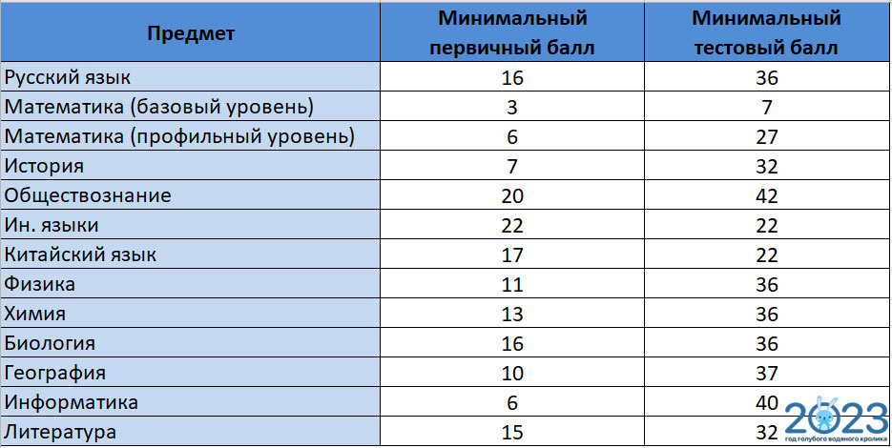

Минимальное количество баллов ЕГЭ по 5-балльной системе оценивания, подтверждающее освоение образовательной программы среднего общего образования по математике базового уровня – 3 балла (удовлетворительно).
Минимальное количество баллов ЕГЭ по 100-балльной системе оценивания, необходимое для поступления в вузы.

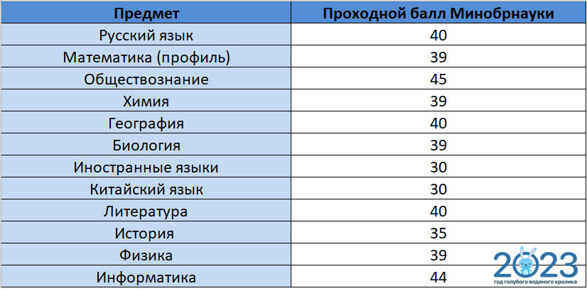

Сроки проверки экзаменационных работ
Сроки обработки бланков ЕГЭ и ГВЭ, а также проверка предметными комиссиями ответов на задания экзаменационной работы с развернутым ответом, ответов на задания текстов, тем, заданий, билетов ГВЭ.
Основной период ГИА-11
ЕГЭ по математике базового уровня | Не позднее трех календарных дней после проведения экзамена
ЕГЭ по математике профильного уровня, ГВЭ по математике | Не позднее четырех календарных дней после проведения экзамена
ЕГЭ и ГВЭ по русскому языку | Не позднее шести календарных дней после проведения экзамена
ЕГЭ и ГВЭ по учебным предметам по выбору | Не позднее четырех календарных дней после проведения соответствующего экзамена

Досрочный и дополнительный периоды ГИА-11, а также резервные сроки каждого из периодов проведения экзаменов
ЕГЭ и ГВЭ по всем предметам | Не позднее трех календарных дней после проведения соответствующего экзамена

Утверждение результатов экзаменов
ЕГЭ и ГВЭ по всем предметам | В течение одного рабочего дня, следующего за днем получения результатов централизованной проверки экзаменационных работ ЕГЭ, результатов проверки экзаменационных работ ГВЭ
По итогам перепроверки экзаменационных работ | В течение двух рабочих дней, следующих за днем получения результатов перепроверки экзаменационных работ

Ознакомление участников экзамена с утвержденными результатами экзаменов
ЕГЭ и ГВЭ по всем предметам | В течение одного рабочего дня
Официальный день объявления результатов экзаменов
ЕГЭ и ГВЭ по всем предметам | День ознакомления участников экзамена с утвержденными результатами по учебному предмету

Прием и рассмотрение апелляций
 | Апелляция о нарушении Порядка проведения ГИА | Апелляция о несогласии с выставленными баллами
Когда подается? | В день проведения экзамена | В течение двух рабочих дней, следующих за официальным днем объявления результатов экзамена
Куда подается? | Члену государственной экзаменационной комиссии,  не покидая пункта проведения экзамена | В образовательные организации; в места регистрации на сдачу ЕГЭ
Сроки рассмотрения апелляции | Рассматривается в течение 2 рабочих дней, следующих за днем ее поступления в конфликтную комиссию | Рассматривается в течение 4 рабочих дней, следующих за днем ее поступления в конфликтную комиссию
Возможные решения | Решение об отклонении апелляции;  Решение об удовлетворении апелляции | — Решение об отклонении апелляции и сохранении выставленных баллов;  — Решение об удовлетворении апелляции и изменении баллов
При удовлетворении апелляции | Результат экзамена аннулируется, участник повторно сдает экзамен | Количество ранее выставленных баллов может измениться как в сторону увеличения, так и в сторону уменьшения количества баллов
Обращаем внимание! |  | Порядком проведения ГИА не предусмотрена процедура оспаривания решений конфликтной комиссии субъекта Российской Федерации, а также проведение перепроверки экзаменационной работы Рособрнадзором по заявлению гражданина.

«Распоряжение Рособрнадзора от 16.07.2019 № 1122-10 «Об утверждении методики определения минимального количества баллов ЕГЭ, подтверждающего освоение образовательной программы среднего общего образования, и минимального количества баллов ЕГЭ, необходимого для поступления в образовательные организации высшего образования на обучение по программам бакалавриата и программам специалитета» (в редакции от 02.07.2021 № 933-10)»

